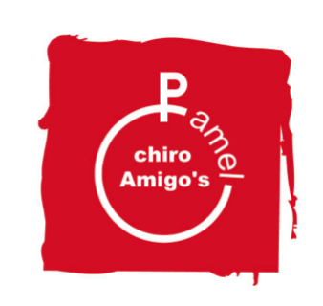

Liefste pinkels, speelclub, kwiks en ouders

Het lange wachten is eindelijk voorbij, we gaan weer op jongerenweekend! Verwacht jullie achteraf maar aan een stoet van leuke verhaaltjes, want het thema is carnaval!

Jullie mogen vrijdag 10 maart afgezet worden om 19u30 en weer opgehaald worden zondag 12 maart 12u. Er is dus die zondag geen Chiro meer!!
Voor dit weekend vragen we 40 euro, over te schrijven op BE28 1030 6292 8820.

Adres:
Scouts Denderleeuw
Walleken 14
9470 Denderleeuw

Wat nemen we mee?
- Veldbedje/luchtmatras
- Slaapzak
- Hoofdkussen
- Pyjama
- T-shirt, trui, broek, kousen, schoenen, jas, … om in te spelen!
- Toiletgerief: tandenborstel, tandpasta
- Een knotsgekke carnavalsoutfit! Hiervoor hoef je zeker niets te kopen, laat je creativiteit de vrije loop!

Het is dus de bedoeling dat we daar 2 nachtjes blijven slapen. Zo zullen we snel merken dat samen op kamp gaan misschien toch niet zo eng is

Wij denken bij de Chiro natuurlijk graag aan onze ecologische voetafdruk, probeer indien mogelijk dus zeker te carpoolen.

Wij kijken er alvast naar uit, hopelijk jullie ook!

Geef zo snel mogelijk een seintje als je er graag bij bent via berichtje naar 0468/173456 of een mailtje naar jade@chiropamel.be. Hier of bij de andere leidsters ook welkom bij vragen/opmerkingen!
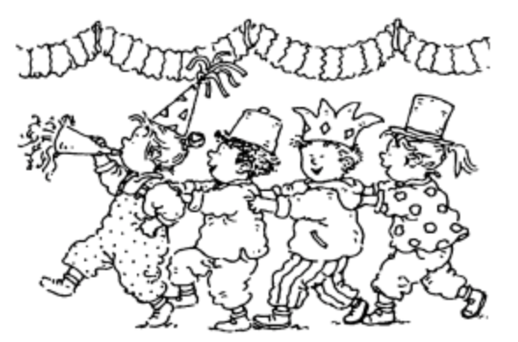
Kusjes en knuffels van jullie leidsters

Jutta, Jill, Jana, Jade, Tine, Sam, Merel, Aukje, Laura, Karlien, Jolien, Ina, Carmalyta

